Bylo ná 5
I. část
- Téma:zážitky 5 kluků
- Časoprostor: autorův rodný Rychnov nad Kněžnou
autorovo dětství, tj. přelom 19. a 20. století
- Kompozice: chronologická, 5 kapitol
- Literární druh a žánr próza, humoristický román
II. část
- Petr Bajza – hravý, živý (někdy až příliš) kluk, který má bujnou představivost, vypravěč
- Zilvar z chudobince – kluk z chudobince, který se nezatěžoval tím, že mluví jako dlaždič
- Eduard Kemlink (Éda), Antonín Bejval (Tonda), Čeněk Jirsák – kluci z party, kteří se občas pohádají, ale pořád drží spolu
- pan Fajst – starší pán, který chce po mládeži úctu a vychování, a dělá jim proto problémy
- pan Kemlink – Édův otec
- Pajda – pes Édy Kemlinka
- Typy promluv: dialog pana Fajsta a pana Kemlinka
- Vyprávěcí způsob:
- přímá řeč: kluci, pan Fajst, pan Kemlink
- neznačená přímá řeč: a pravil, pěkné věci jsem viděl, pane Kemlink
- nepřímá řeč: pan Kemlink pravil, že pan Fajst závidí psům buřty, jelikož by je nejraději sežral sám
- Dominantní slohový postup: vyprávěcí
III. část
- jazykové prostředky a jejich funkce ve výňatku
- slovo knižní: pravili jsme; psové; pročež
- hovorový výraz: Nehoupej nás.; dušovat se; krám; děsně
- nářečí: prauda, porád
- nespisovný výraz: ke Kemlinkom, pane Kemlink, jináč, brejle, čuchl
- expresivní: výraz sežral
- zdrobnělina: ocáskem
- tropy a figury a jejich funkce ve výňatku
- hromadění souřadně spojených vět: a skákal a silně štěkal a točil se dokola a my šli k Jirsákom
- komika textu spočívá v tom, že Péťa se snaží psát spisovně, ale mísí slova ze všech rovin
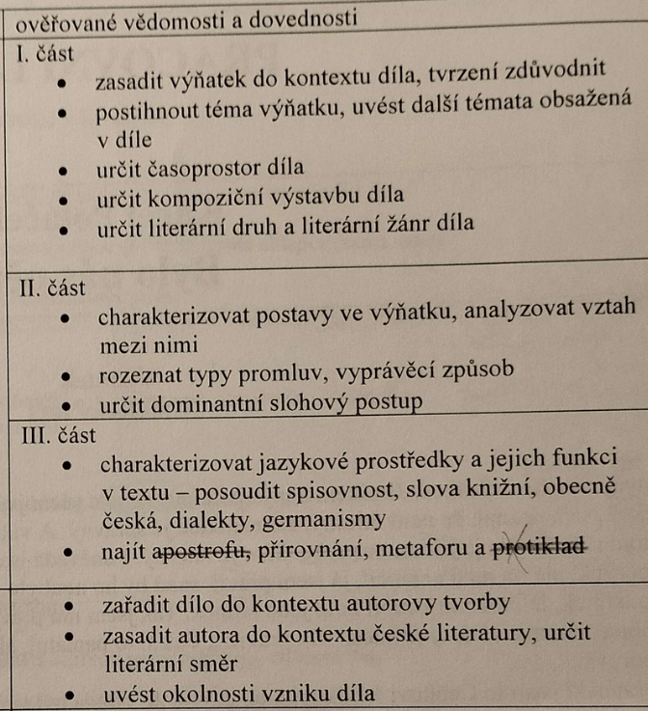

1. polovina 20. století - meziválečná doba demokratický proud
- Kniha, která vyšla až po autorově smrti.
Josef Čapek
Karel Čapek

Film věrný knize

V seriálu chybí:
- postava Karla Páty (třídní šprt), Arnošt Vosáhlo a František Klema (propadlíci),
- situace týkající se jarních povodní
Naopak je tu navíc:
- sestra pana Fajsta
- Láďova hra na housle při vánoční půlnoční mši

